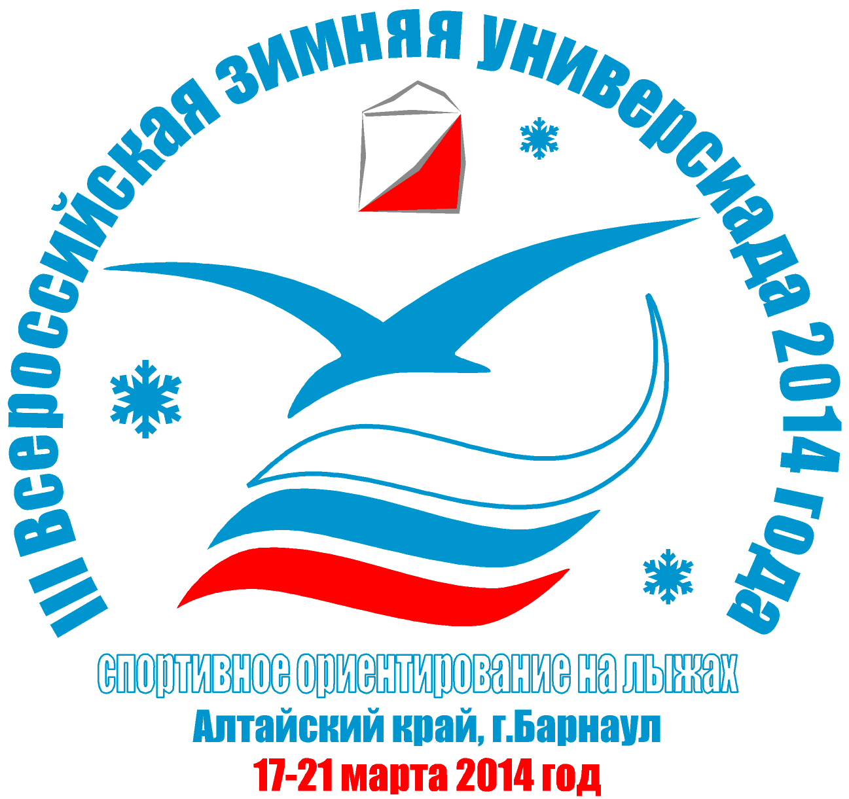
III- Всероссийская зимняя Универсиада 2014 года, 3 этап, финал.
Спортивное ориентирование на лыжах
г. Барнаул, Алтайский край, 17-21 марта 2014 г.

Информационный бюллетень №1

- Общая информация
1.1 Организаторы соревнований
Общее руководство организацией Универсиады осуществляют Министерство спорта Российской Федераци,, ФГБУ ФЦПСР, Общероссийская общественная организация «Российский студенческий спортивный союз» (далее – РССС), Федерация спортивного ориентирования России, Федерация спортивного ориентирования Алтайского края, Управлении Администрации края по физической культуре и спорту, Администрация г. Барнаула, клуб спортивного ориентирования «Лабиринт», клуб ветеранов спортивного ориентирования Алтайского края.

Главный судья: Белоусов Андрей Валерьевич, ССВК, (Томск), тел.8-961-891-5065
Директор соревнований: Королев С.П., ССВК, (Барнаул)
Зам. Главного судьи по организационным вопросам: Игнатова Татьяна Ивановна, СС1К, (Барнаул), тел.8-905-989-3001
Главный секретарь: Галкина Екатерина Михайловна, ССВК (Барнаул), тел. дом. (8-3852) 344983 e-mail: gemix@mail.ru
Зам. Главного судьи по СТО: Заикин Валерий Валерьевич ССВК, e-mail: altaicompass@yandex.ru
Инспектор соревнований: Бондаренко Сергей Васильевич, ССВК – инспектор ФСО России (Саяногорск)
Начальники дистанций: Пустовойтов И.М., СС1К, (Барнаул), Стрельников В.Е., СС1К, (Рубцовск)
Официальный сайт мероприятия: http://www.altaicompass.com/

  - Время и место проведения соревнований
Соревнования проводятся с 17 по 21 марта 2014 года, в окрестностях г. Барнаула, в районе летнего ДОЛ «Дружных» и биатлонного комплекса АКУОР, «Сухой Лог».
1.3 Программа соревнований:
Дата | Наименование дисциплины и видов программы | Код
17 марта 2014 г. | Приезд участников. Работа мандатной комиссии. Приём технических заявок  с 10-00 до 18-30. Официальная тренировка.  Заседание ГСК совместно с представителями команд в 19:00
18 марта 2014 г. | Лыжная гонка – маркированная трасса (35 мин) (летняя карта) | 0830201811Я
19 марта 2014 г. | Лыжная гонка – Эстафета 3 человека (90 мин) | 0830181811Я
20 марта 2014 г. | Лыжная гонка – классическая дистанция (50 мин)  НАГРАЖДЕНИЕ | 0830141811Я
21 марта 2014 г. | Отъезд команд

  - Участники соревнований:
В соревнованиях 3-го этапа Универсиады участвуют команды ВУЗов, занявшие в соревнованиях 2-го этапа первые и вторые места, а также команды ВУЗов гг. Москвы и Санкт-Петербурга в соответствии с квотой, утвержденной «Положением о соревнованиях III Всероссийской зимней Универсиады 2014 года».
Соревнования проводятся по группам: мужчины, женщины.
Возраст участников не должен превышать 27 лет на 01 января 2014 года.

1.5 Сроки и форма подачи заявок.
Предварительные заявки на участие в соревнованиях подаются от команд в виде, указанном в Положении о Всероссийских соревнованиях по спортивному ориентированию (приложение №1), и должны быть у организатора
до 14 марта 2014 года.

Заявки принимаются по ниже приведенным адресам.

Электронная почта e-mail | gemix@mail.ru Главный секретарь Галкина Е.М. | Запасной e-mail:  altaicompass@yandex.ru

В мандатную комиссию предоставляются документы, согласно «Положения о соревнованиях III Всероссийской зимней Универсиады 2014 года» :
Именная заявка в виде, указанном в Положении о соревнованиях III Всероссийской зимней Универсиады 2014 года (приложение №2)
1.6. Финансовые условия
III- Всероссийская зимняя Универсиада 2014 года, 3 этап. - Минспорт России осуществляет финансовое обеспечение проведения соревнований. Расходы по командированию (проезд к месту проведения соревнований и обратно, суточные в пути, страхование) участников - обеспечивают командирующие организации.

На соревнованиях будет использоваться система электронной отметки SportIdent. На случай кражи, в некоторых местах станции отметки будут прикреплены к деревьям тросиками, через отверстие отметки.
Аренда чипа - 30 руб./день.

2. Размещение участников соревнований
Участники соревнований, представители и тренеры размещаются в гостинице «Олимп». Адрес: г. Барнаул, ул.Энтузиастов 12б., стадион Смертина.
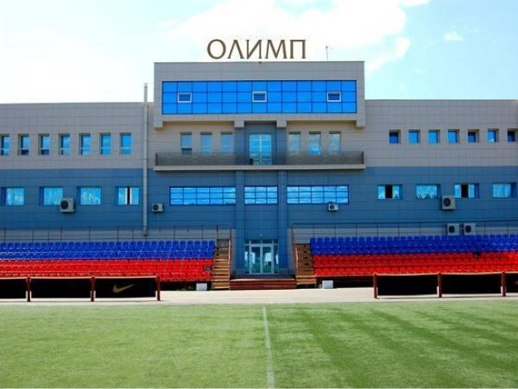 | Просьба всем командам – заранее сообщить о дате и времени прибытия Зам. Главного судьи по организационным вопросам, для встречи команды и доставки к месту проживания.  Ответственный за проживание, питание, транспорт –  Игнатова Татьяна Ивановна, СС1К, (Барнаул), тел.8-905-989-3001  Зам. Главного судьи по организационным вопросам.

3. Спортивно-техническая информация
3.1. Местность соревнований
18 марта - Маркированная трасса по карте летнего варианта (образец карты дан в зимнем варианте)
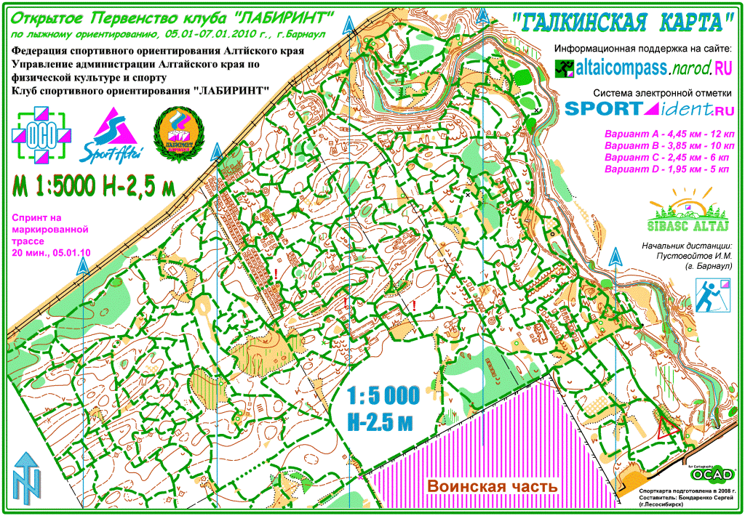
Типичный микрорельеф на склоне, с преобладанием отрицательных форм рельефа, с перепадом высот в отдельных районах до 20 метров, в остальных местах – до 10 метров. Сосновый бор с подлеском, малиной и акацией. В районе имеется большое количество капониров, микроямок и микронеровностей (как следствие давнишних военных учений). Залесенность 95%. Проходимость от хорошей до среднепроходимых участков, дорожная сеть развита хорошо. Имеются свежие вырубки леса (санитарная чистка).

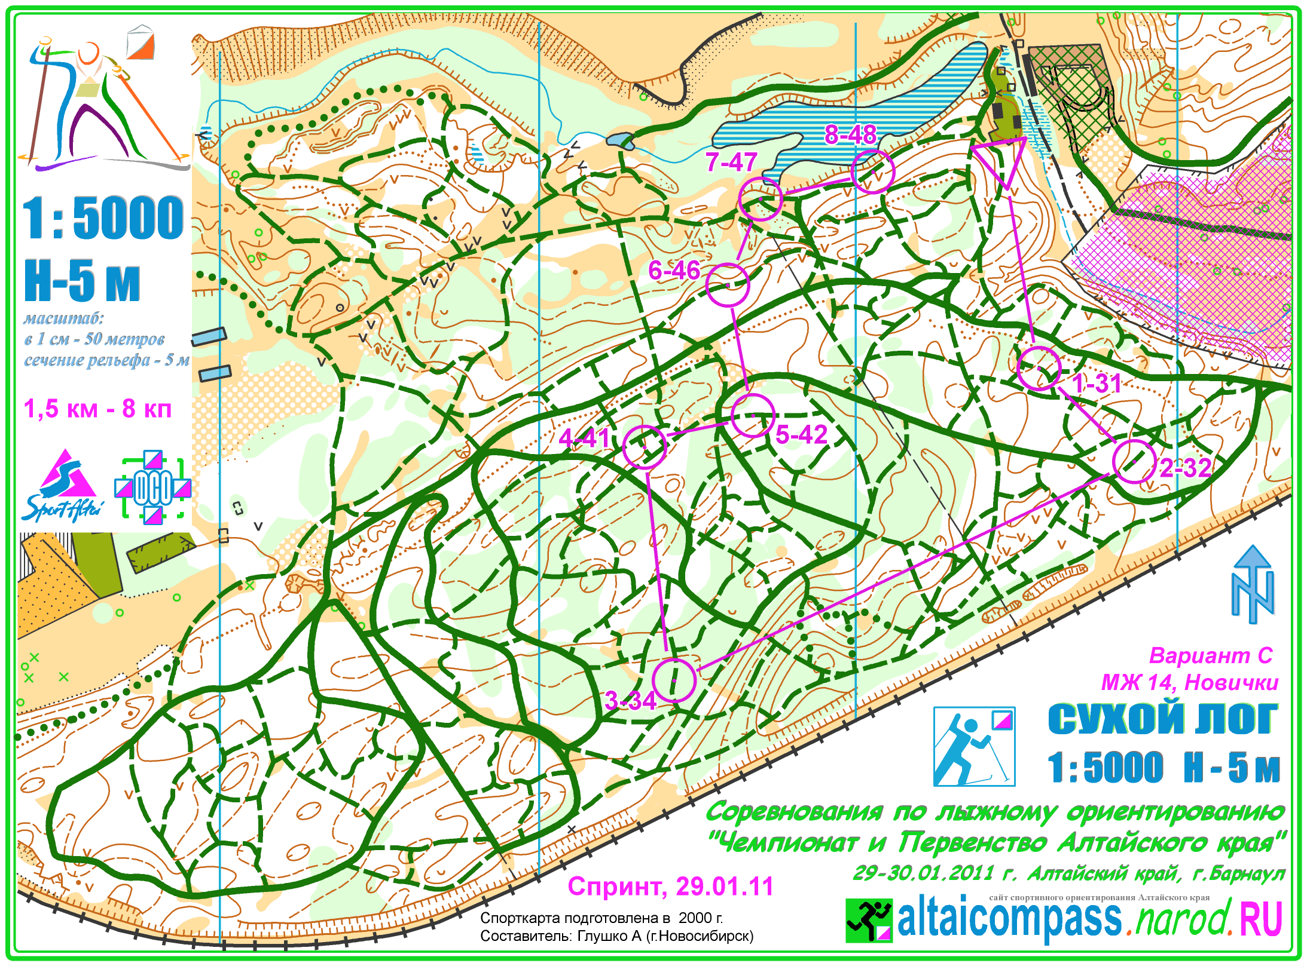
19,20 марта - 3х этапная эстафета и классическая дистанция
(Образец части карты старого варианта 2000 года, автор Глушко А.)
Микрорельеф на склоне, с перепадом высот до 40 метров. Район биатлонного комплекса АКУОР со стрельбищем и лыжными трассами. Середину карты занимает территория Олимпийского, стрелково-охотничьего клуба, которая будет открыта в дни соревнований для сквозного прохода по лыжной трассе. Юго-западная часть карты (образец выше) - более равнинная, северо-восточная часть карты – более крутая, именно на этой части и находятся перепады высот до 40 метров. Сосновый бор с подлеском, малиной и акацией. Залесенность 90%. Проходимость от хорошей до среднепроходимых участков, дорожная сеть развита хорошо. Имеются свежие вырубки леса (санитарная чистка).

3.2 Карты соревнований
Карты соревнований подготовлены в 2008-2013 году. Работу по подготовке карт проводил: Бондаренко С.
(г. Саяногорск). Частичная корректировка проводилась в 2014 году, Заикин В.В (г. Барнаул)
Масштаб карты – в зависимости от вида программы: 1: 5 000, 1:7 500 при сечении рельефа Н-2,5 м
При изготовлении тиража будет использоваться цветная лазерная печать.

3.3 Подготовка лыжней для эстафеты и классической дистанции
Общая площадь района – чуть больше 1,5 кв. км. Наибольшая плотность сетки лыжней – 21-23 км на 1 км кв.
Соотношение лыжней:
- скоростная – 15%
- быстрая – 80%
- медленная – 5%
Лыжни приготовлены снегоходом «Буран».
На маркированной трассе – площадь района около 1, кв. км., ширина лыжни - в полтора «Бурана»

На данный момент в Барнауле снега от 50см – в лесу и до 80 см - на открытых местах. К 20м числам марта возможны оттепели и усадка снега…

- Условия подведения итогов и награждение
Командная борьба, подведение итогов и награждение – будет определяться, согласно «Положению о соревнованиях III Всероссийской зимней Универсиады 2014 года»
5. Прочее
В день приезда - будет работать Полигон – «Сухой Лог». Время работы полигона и Способы доставки – будет известно на мандатной комиссии.
В районе соревнований, так же как и в городе, действуют все операторы сотовой связи:
(МТС, Билайн, Мегафон, ЕТК)

Следите за дополнительной информацией на http://www.altaicompass.com/

По возникшим оргвопросам – обращаться к Зам. Главного судьи по организационным вопросам:
Игнатова Татьяна Ивановна, СС1К, (Барнаул), тел.8-905-989-3001


ДОБРО ПОЖАЛОВАТЬ В АЛТАЙСКИЙ КРАЙ!

Приложение №1
Предварительная заявка

На участие в соревнованиях ___________________________________________________________________
Проводимых в _______________________________________________________________________________
В срок ________________________________
От команды _________________________________________________________________________________
(область, край, республика, автономный округ)

№№  п./п. | Фамилия, имя участника | Возрастная группа | Квалификация | Год рождения | Номер личного чипа
1
2
3
4
5
6
7
8
9
10
11
12
13
14
15
16
17
18

Представитель команды _______________________________________________________________________

Примечания:
Предварительная заявка должна поступить к Организатору не позднее, чем за 5 дней до начала соревнований, по электронной почте: gemix@mail.ru Главный секретарь Галкина Екатерина Михайловна

Предварительная заявка может считаться принятой только после получения подтверждения.
Приложение № 2

ИМЕННАЯ ЗАЯВКА
на участие в соревнованиях 3 этапа III Всероссийской
зимней Универсиады 2014 года, по спортивному ориентированию на лыжах
(вид спорта)

Спортивная делегация ______________________________________________________________________________
(полное наименование ВУЗа и субъекта Российской Федерации)

№№  п/п | Фамилия, Имя | Дата  рождения | Курс,  учебная группа | Разряд | Подпись врача и печать
1
2
3
4
5
6
7
8
9
10
Руководитель команды
Тренер

Указанные в настоящей заявке ________ спортсменов
по состоянию здоровья допущены к участию в соревнованиях
Главный врач медицинского учреждения
Ректор ВУЗа _______________ ( _______________ ) ___________________( _________)
м.п. м.п.

К участию в соревнованиях допущено ___ спортсменов
Руководитель комиссии по допуску участников ______________( ___________ )

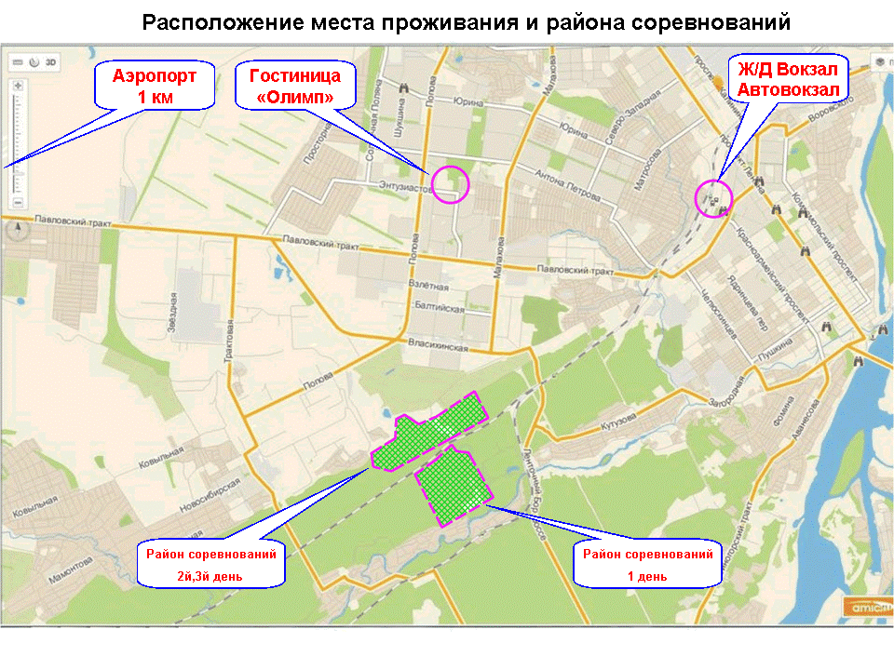
Приложение № 3

